教学资源库操作手册-普通教师
使用超星账号密码登录平台，登录地址:
1.浙江音乐学院乐课堂：https://11565rig.mh.chaoxing.com
2.或者浙音资源库平台： https://11565niy.mh.chaoxing.com

资源上传
登录成功后，进入个人空间，选择右侧菜单栏教学资源库
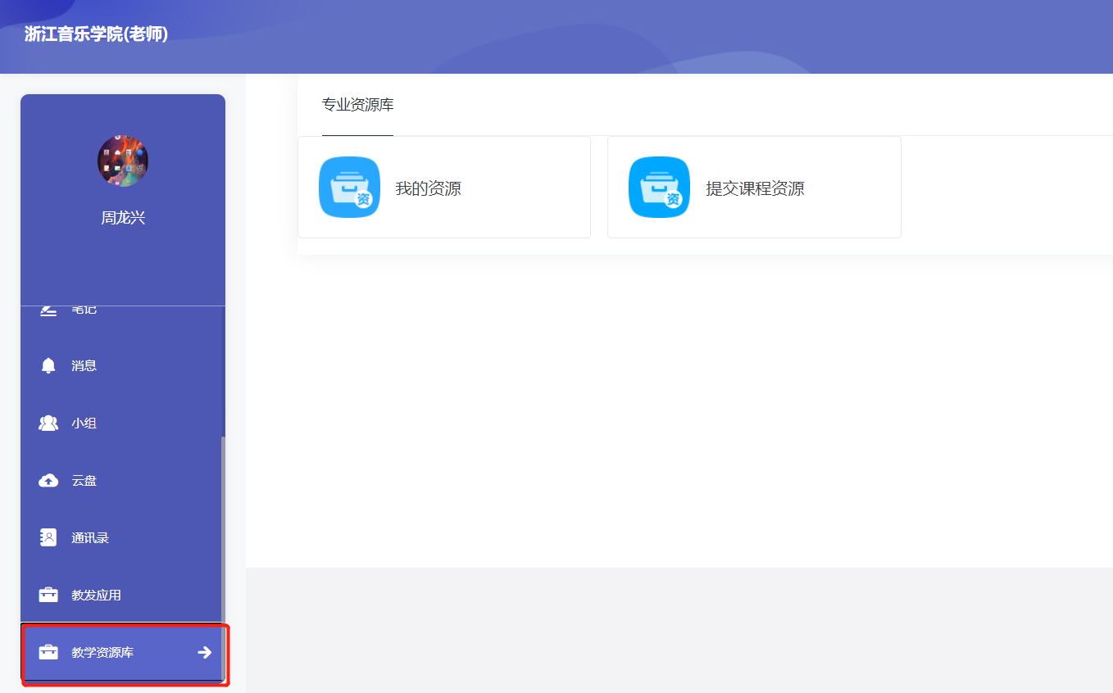我的资源：可上传素材（支持多种素材来源）、我的课程（支持整门课程资源上传）、课堂试题资源。每种资源上传时均需要选择上传至对应的资源库站点，并填写相对应的信息，填写完成后，提交审核。
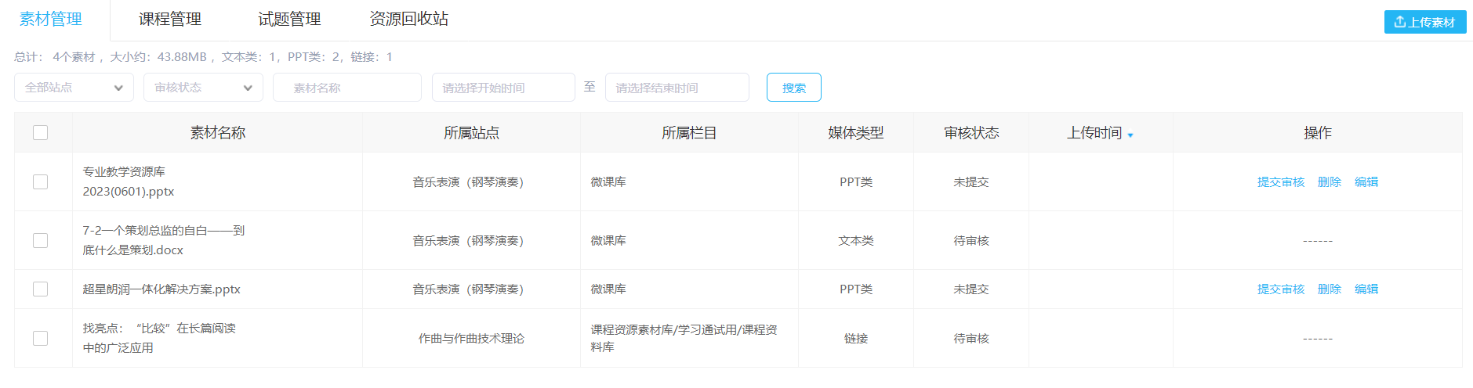
提交课程资源:教师可提交课程其他资源，如章节内容、课件、资料、试题等资源，上传时选择所需资源以及对应站点和资源分类，提交上传即可。
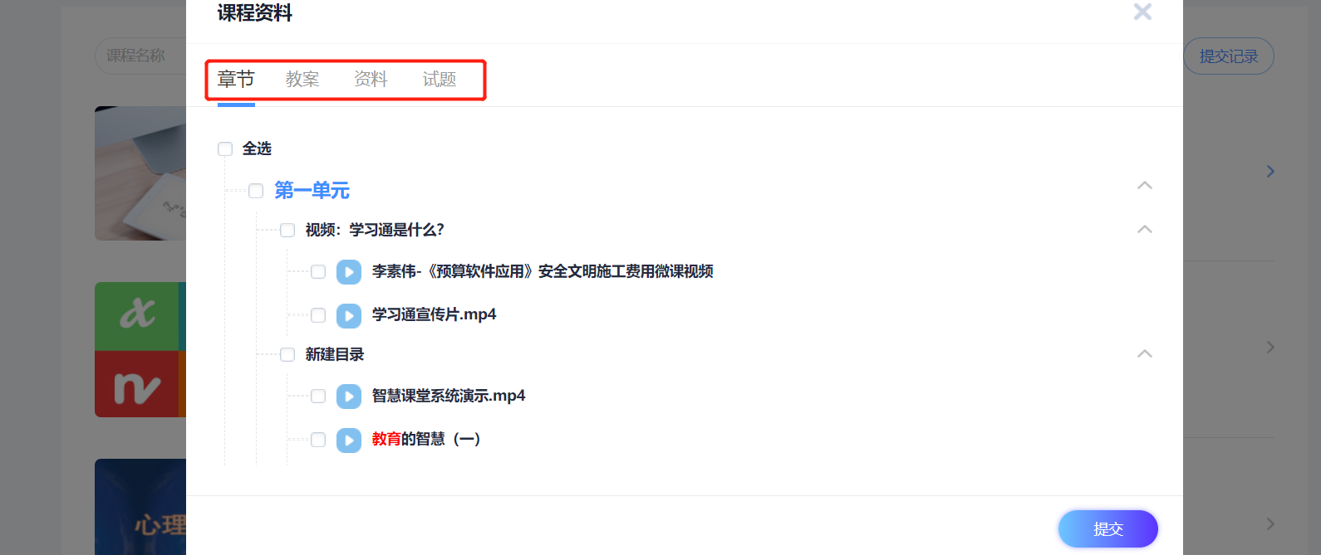

教学资源库应用
教师进入课程功能栏，选择需要建设的课程，进入课程管理页面。
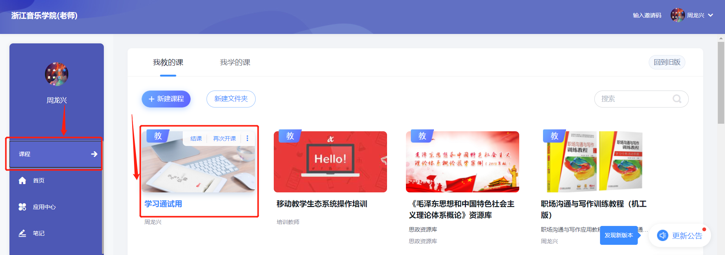
进入课程管理页面后，选择课程章节编辑。
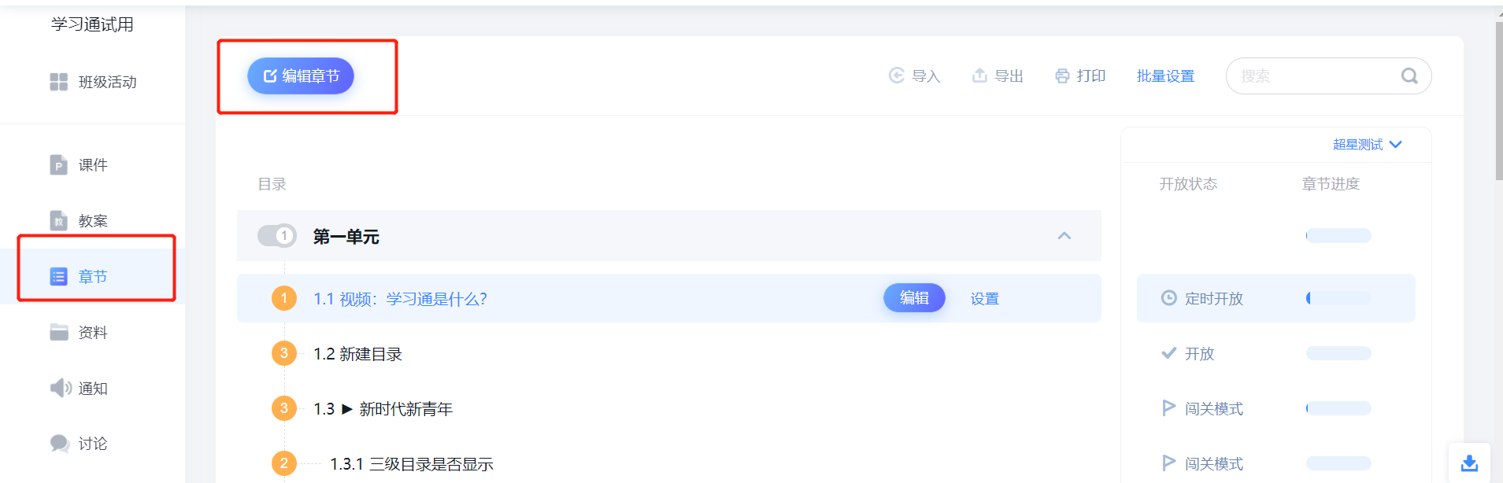
在课程章节编辑页面中，使用更多插件中的资源库插件。可直接调用学校教学资源库资源。
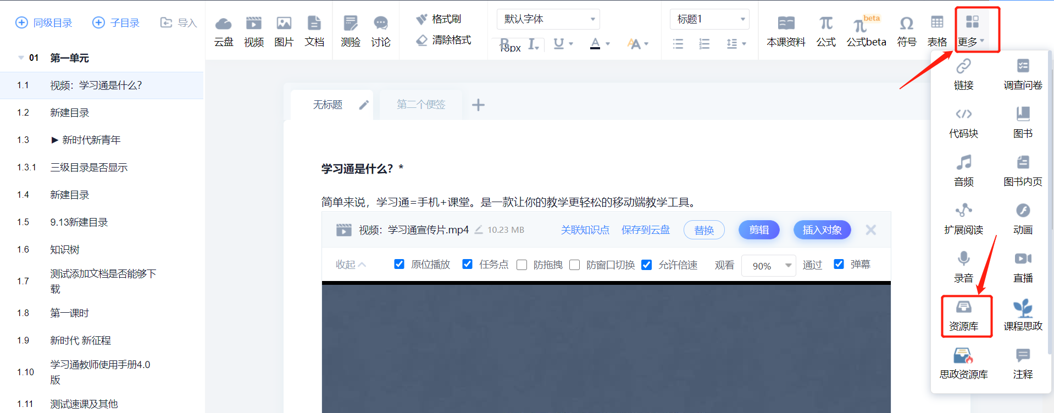
在课程管理页面的资料管理中，也可调取本校教学资源库的课程资源。
